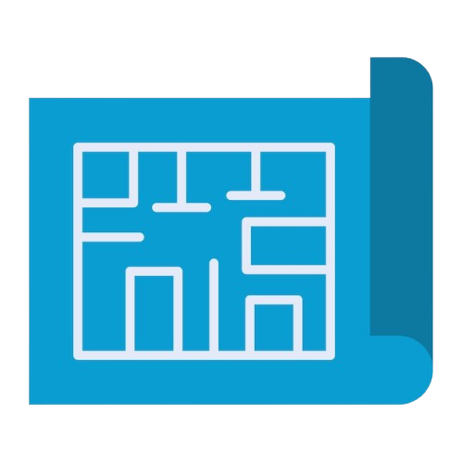
Blueprint
-
Projekt dokumentáció
Csapat tagok
Gombár Martin – csapatvezető
13.a
Gémes Gergő
13.b

Tartalomjegyzék

# Projekt bevezető 2
# Funkció leírás 2

# Projekt bevezető
A Blueprint egy webes felület, amely egyszerű eszköztárat kínál az események és időpontok kezeléséhez. Platformunk célja, hogy leegyszerűsítse az események vezetését és az időpontok foglalását elérhetőbbé és szervezettebé tegye. A Blueprint segítségével a szervezők közvetlen kommunikációs csatornát építhetnek ki közönségükkel, növelhetik az elköteleződést és egy aktív közösséget hozhatnak létre eseményeik köré.
# Funkció leírás
A vonzó és informatív landing oldalunk az első kapcsolódási pont, amely hatékonyan kelti fel a látogatók érdeklődését, és ösztönzi őket arra, hogy a platform aktív felhasználóivá váljanak. A regisztrációs folyamat egyszerű és gyors, a biztonságos bejelentkezési rendszer pedig garantálja a felhasználói adatok védelmét, miközben zökkenőmentes hozzáférést biztosít a platform összes funkciójához.
Bejelentkezés után egy egyszerű és felhasználó barát felület fogad egy informatív vezérlőpulttal, ami a felhasználó elé tárja, többek között, a friss híreket és értesítéseket. A navigáción keresztül elérhetőek az események és a foglalható időpontok, amiket több nézetben és szűrökkel is meg lehet tekinteni. Minden eseményhez egy dedikált felugró ablak tartozik, amely túlmutat az alapvető információszerzésen. Az integrált térkép és útvonaltervező funkcióval a résztvevők könnyedén eljuthatnak a helyszínre, míg a hírfolyam és a kommentszekció egy dinamikus közösségi teret hoz létre. Itt a szervezők naprakész tájékoztatást adhatnak, a résztvevők pedig megvitathatják a felmerülő kérdéseket, ezzel is növelve az esemény körüli aktivitást és várakozást.
A felhasználó lenyíló menüjében elérhető egy integrált naptár, amely átláthatóan jeleníti meg az összes eseményt és időpontot, amire jelentkezett. Ez a funkció nem csupán a felhasználók szervezettségét segíti, hanem növeli az elköteleződést és a platformhoz való visszatérések számát is. A szervezők számára a Blueprint egy hatékony eszköz, amellyel könnyedén hozhatnak létre és menedzselhetnek eseményeket, miközben a résztvevők számára egy gazdag és interaktív élményt nyújt.
A platformot egy robusztus adminisztrációs felület egészíti ki, amely lehetővé teszi a rendszer teljes körű felügyeletét, a tartalmak moderálását és a felhasználók kezelését, így biztosítva a szolgáltatás professzionális és megbízható működését. A Blueprint tehát nem csupán egy szoftver, hanem egy stratégiai partner az sikeres események megvalósításában.

